

GO4LUNCH

Documentation fonctionnelle

Introduction

Go4Lunch est une application permettant de choisir un restaurant dans le secteur où l’on est géolocalisé et de le faire savoir aux autres utilisateurs de l’application. Il est également possible de consulter les restaurants choisis par les autres utilisateurs. A midi, chaque utilisateur peut recevoir une notification lui rappelant quel restaurant il a choisi ainsi que les utilisateurs qui ont choisi le même endroit.

Ecran de connexion

Pour accéder aux fonctionnalités de l’application, l’utilisateur doit se connecter. Il a le choix entre 4 modes de connexion : e-mail, Facebook, Google ou Twitter.



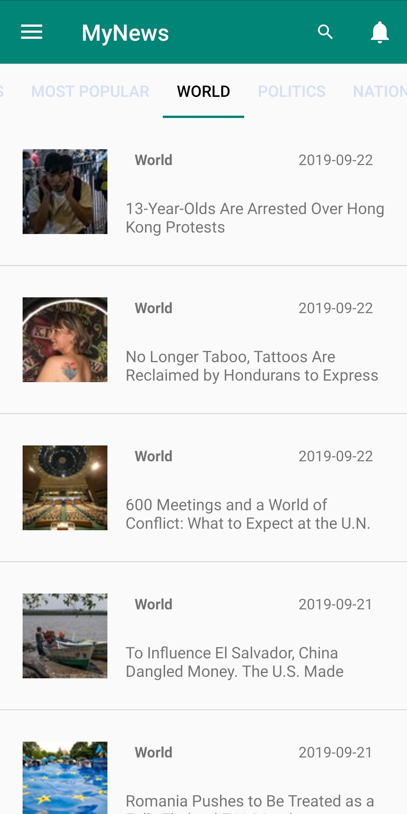

Ecran principal

1 – Vue carte

Par défaut, l’application s’ouvre sur la carte du secteur où est géolocalisé l’utilisateur. Les restaurants alentours sont représentés par trois types de marqueurs :
- Les marqueurs verts représentent les restaurants qui sont actuellement choisis par d’autres utilisateurs.
- Les marqueurs bleus représentent les restaurants que l’utilisateur actuel a aimé.
- Les marqueurs rouges représentent tous les autres restaurants.

En cliquant sur un marqueur puis sur son nom, l’application ouvre sa fiche détaillée (voir plus bas).

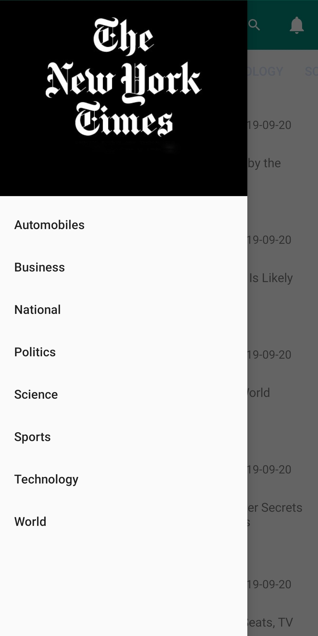
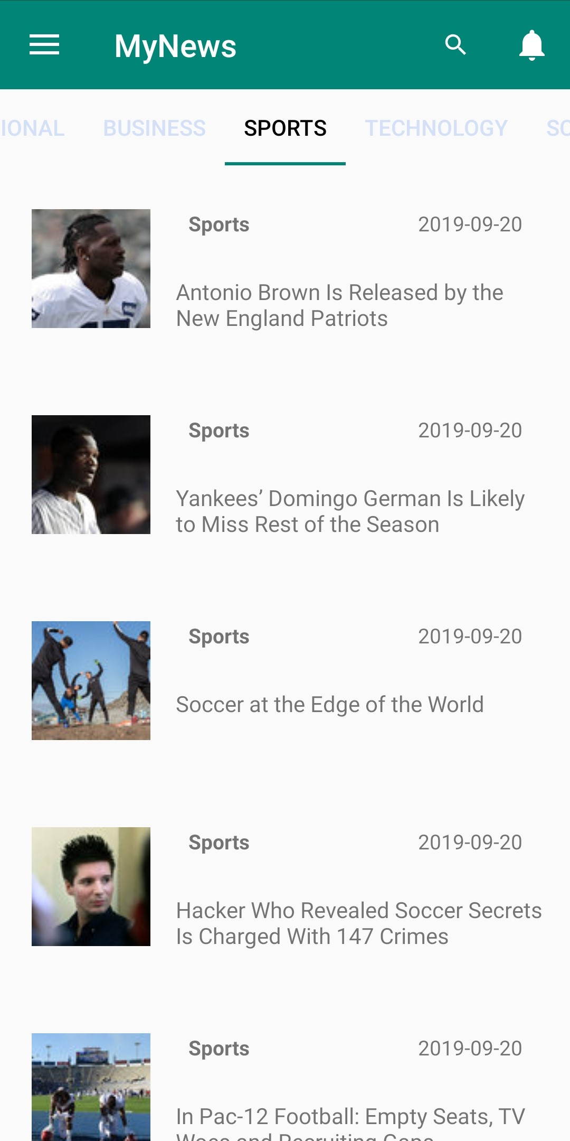

2 – Vue liste

La vue liste affiche les restaurants sous forme de liste contenant des informations sur chaque restaurant :
- son nom,
- son adresse,
- son statut (ouvert / fermé / pas d’informations),
- la distance par rapport à la position de l’utilisateur (en mètres),
- le nombre d’utilisateurs qui ont actuellement choisi ce restaurant,
- sa note représentée par des étoiles (de 0 à 3)
- une photo de l’établissement

En cliquant sur un restaurant, l’application ouvre sa fiche détaillée (voir plus bas).




3 – Vue collègues

La vue collègues (ou utilisateurs) montre la liste des utilisateurs de l’application et précise s’ils ont actuellement choisi un restaurant.

4 – Barre de recherche

En cliquant sur l’icône loupe du menu principal, il est possible de rechercher un restaurant précis (sans critères de distance). L’application propose une liste de suggestions dès que l’utilisateur commence à saisir sa recherche (comme dans un moteur de recherche).

En cliquant sur un restaurant de la liste, on ouvre sa fiche détaillée (voir plus bas).

Ecran de fiche détaillée

En cliquant sur un restaurant, que ce soit de la vue carte, liste ou de la recherche, l’application ouvre la fiche détaillée de ce restaurant. Sur cet écran, plusieurs fonctionnalités sont disponibles :

- En cliquant sur le bouton flottant, l’utilisateur choisit ce restaurant pour la journée. Cette information sera visible pour les autres utilisateurs.
- Le bouton appel permet d’appeler ce restaurant si un numéro de téléphone est disponible.
- Le bouton j’aime permet à l’utilisateur d’enregistrer ce restaurant dans la liste des restaurants qu’il aime. Ce restaurant aura un marqueur bleu sur la carte.
- Le bouton site web permet d’ouvrir la page web du restaurant dans un navigateur, si une adresse URL est disponible.

Dans la partie basse de l’écran de fiche détaillée, on trouve la liste des autres utilisateurs qui ont choisi ce restaurant.

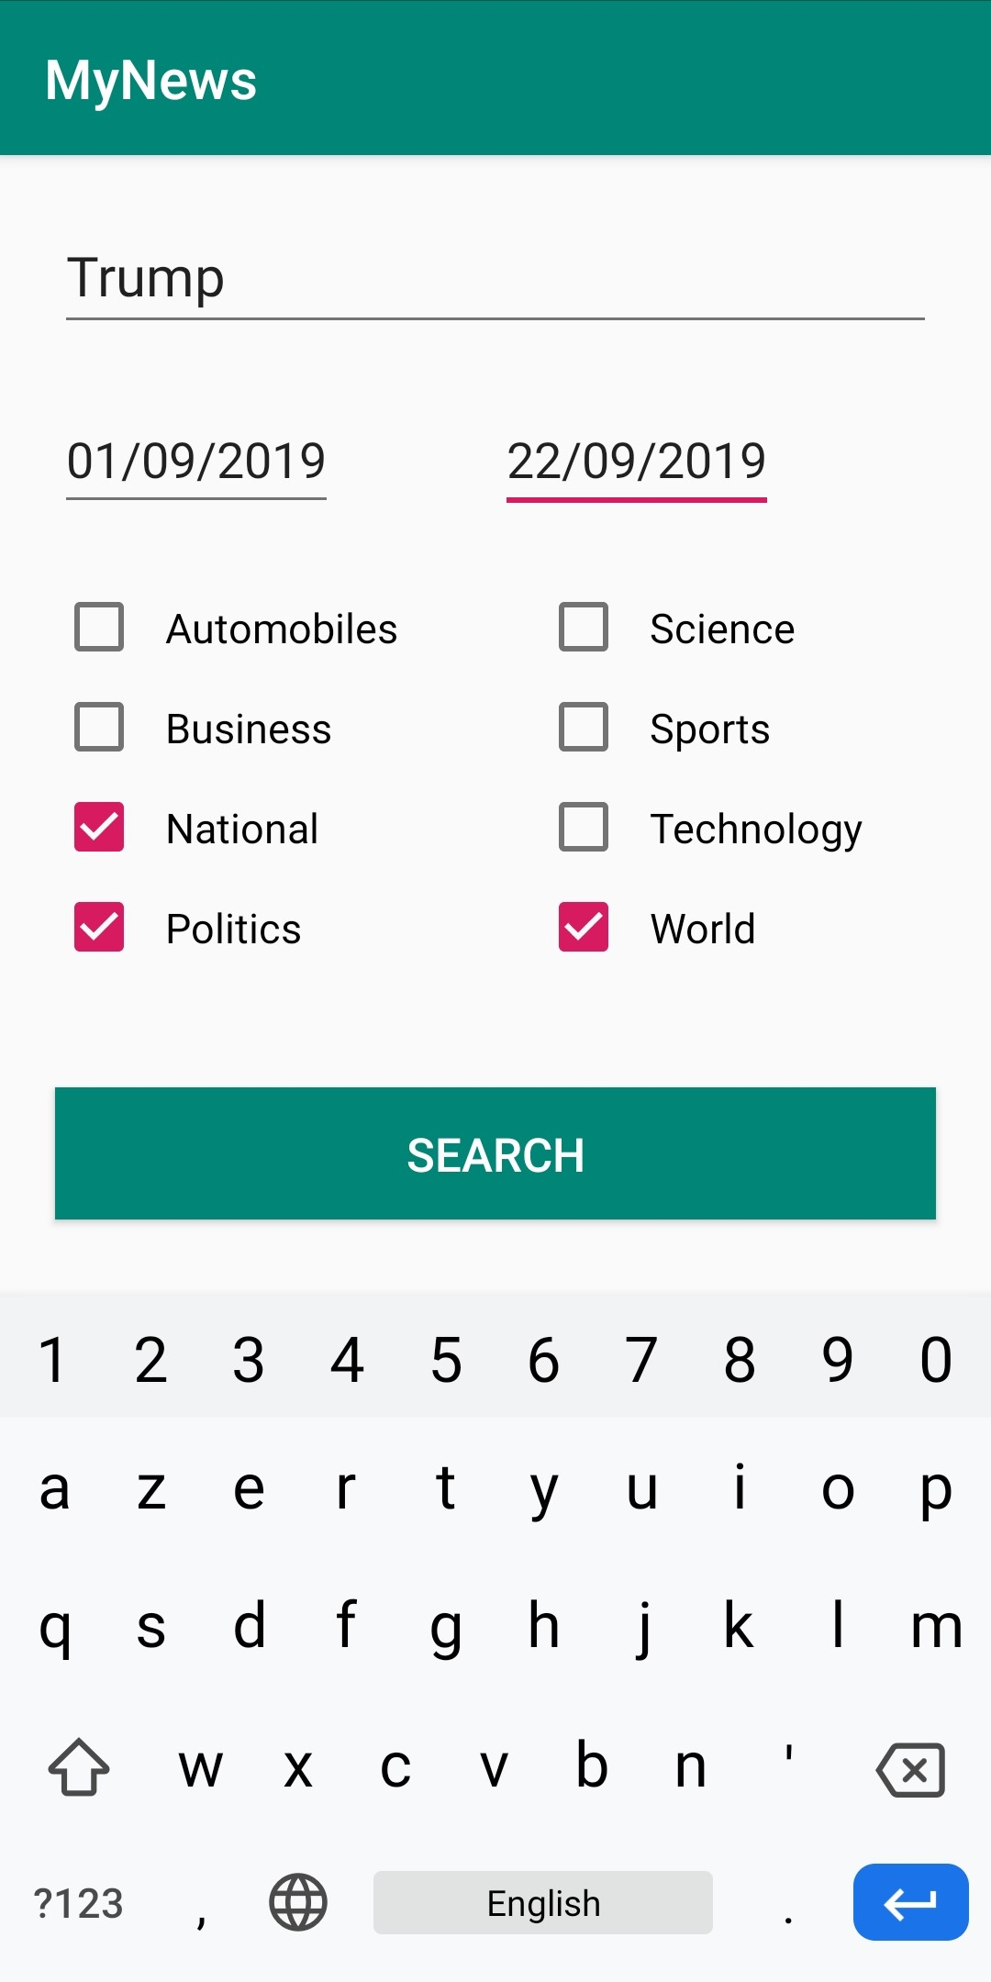


Menu de navigation

1 – Votre resto

Le bouton ''Votre resto'' permet d'ouvrir la fiche détaillée du restaurant actuellement choisi par l'utilisateur.

2 – Paramètres

Le bouton ''Paramètres'' ouvre l'écran des options qui propose deux fonctionnalités :

- Activer les notifications permet de recevoir une notification chaque jour à midi qui rappelle à l'utilisateur le restaurant qu'il a choisi ainsi que les autres utilisateurs qui ont choisi ce restaurant. La notification n'est envoyée que si l'utilisateur a un restaurant sélectionné.

- Supprimer le compte permet de supprimer le compte de l'utilisateur de la base de données de l'application. Un message de confirmation est affiché à l'utilisateur pour confirmer l'action. L'application revient ensuite à l'écran de connexion.

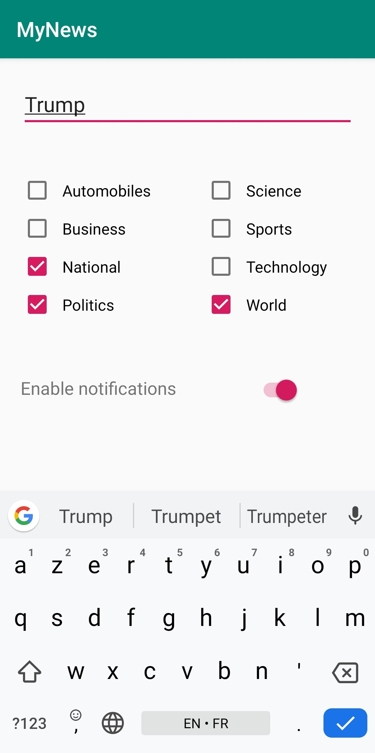
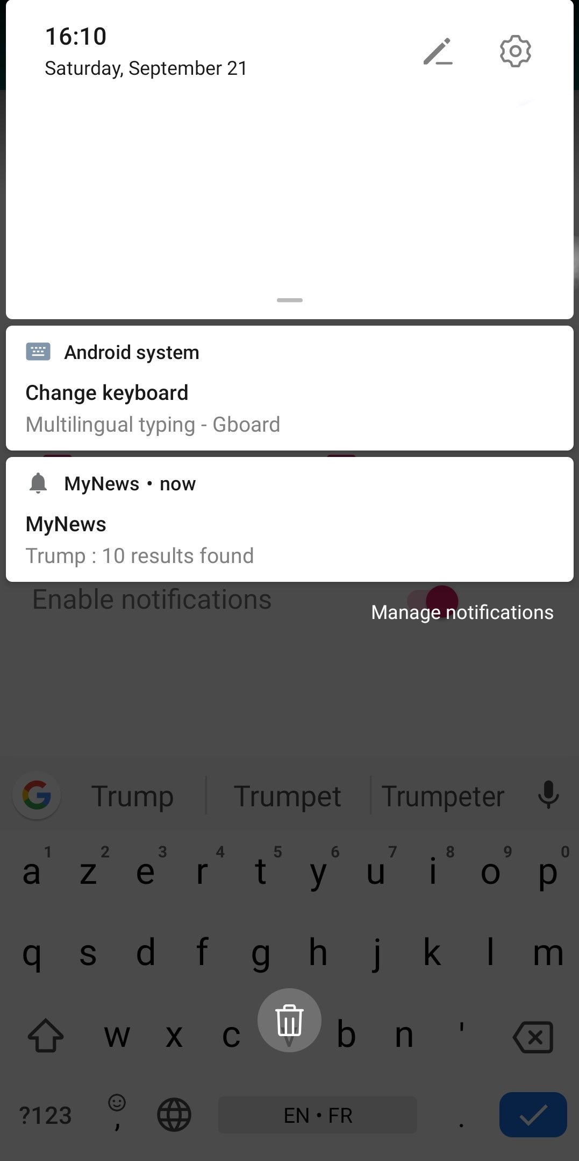

3 – Se déconnecter

Le bouton ''Se déconnecter'' permet la déconnexion de l'utilisateur actuel. L'application revient ensuite à l'écran de connexion.

